"Внимание–дети! Летние каникулы "
В МОБУ СОШ Удрякбаш с 22.05 по 02.06. 23г. в целях профилактики детского дорожно-транспортного травматизма, восстановления навыков безопасного поведения несовершеннолетних в период летних каникул было запланировано и проведено профилактическое мероприятие "Внимание–дети! Летние каникулы ".
В каждом классе в преддверии каникул классными руководителями были проведены беседы «У правил безопасности каникул нет!». На итоговых классных собраниях учителя напомнили родителям о том, что каникулярный период с июня по август – период высокой ответственности за ребенка каждого родителя!
В течение мая классные руководители размещали памятки для школьников и родителей, напоминающие о необходимости соблюдения правил безопасности в период летних каникул.
В конце мая был организован конкурс рисунков в начальной школе: «Безопасные каникулы».
Юные инспекторы движения провели профилактическую неделю безопасности дорожного движения «Внимание, каникулы!». В рамках недели были организованы следующие мероприятия:
1. В преддверии летних каникул с целью профилактики детского дорожно-транспортного травматизма, формирования законопослушного и ответственного поведения на дороге ЮИДовцы провели для учащихся начальных классов тематический урок. В ходе мероприятия ребята повторили основы правил дорожного движения в интересной и доступной форме. Они пропагандировали безопасный переход проезжей части, использование светоотражающих элементов и других пассивные средства защиты.
2. Наступили летние каникулы и уже многие из ребят начали кататься на велосипедах. Поэтому ЮИД школы провели занятия для учащихся 5 – 6 классов на тему «ПДД для велосипедистов» . В начале урока инспекторы напомнили школьникам о том, что передвигаться на велосипеде по дорогам общего пользования можно только с 14 лет, заострили внимание на том, что как и в случае с другими транспортными средствами перед поездкой необходимо проверить исправность велотехники. Рассказали ребятам и о пользе от использования средств защиты: шлемов, наколенников и налокотников. Вместе с ребятами повторили требования Правил дорожного движения, которые должны соблюдать велосипедисты.
С помощью плакатов школьники вспомнили дорожные знаки, которые необходимо знать каждому велосипедисту, поделились личным опытом управления двухколесным транспортом.
Ребята из отряда ЮИД очень плодотворно поработали над формированием и закреплением устойчивых стереотипов безопасного поведения на дорогах, что способствуют повышению защищенности от ДТП и их последствий несовершеннолетних, создают условия для вовлечения детей в профилактическую работу.
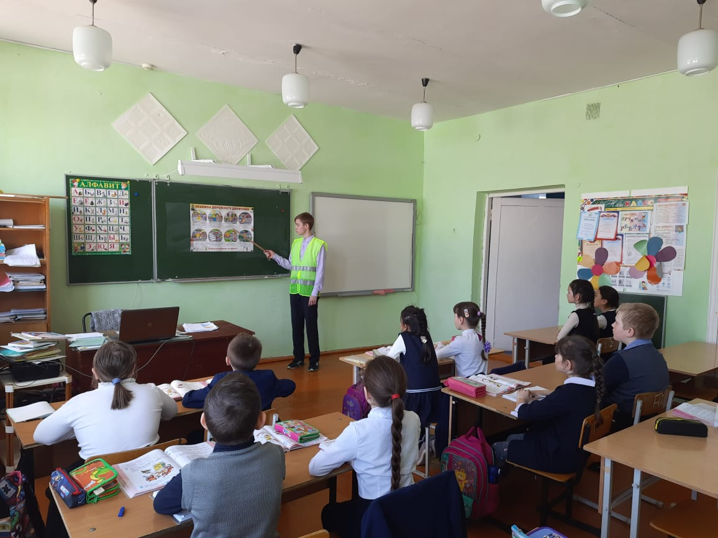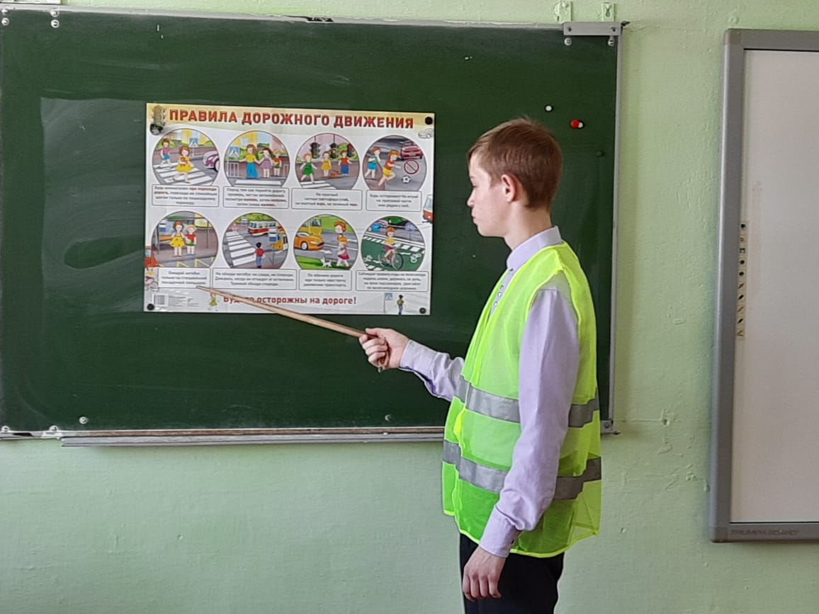
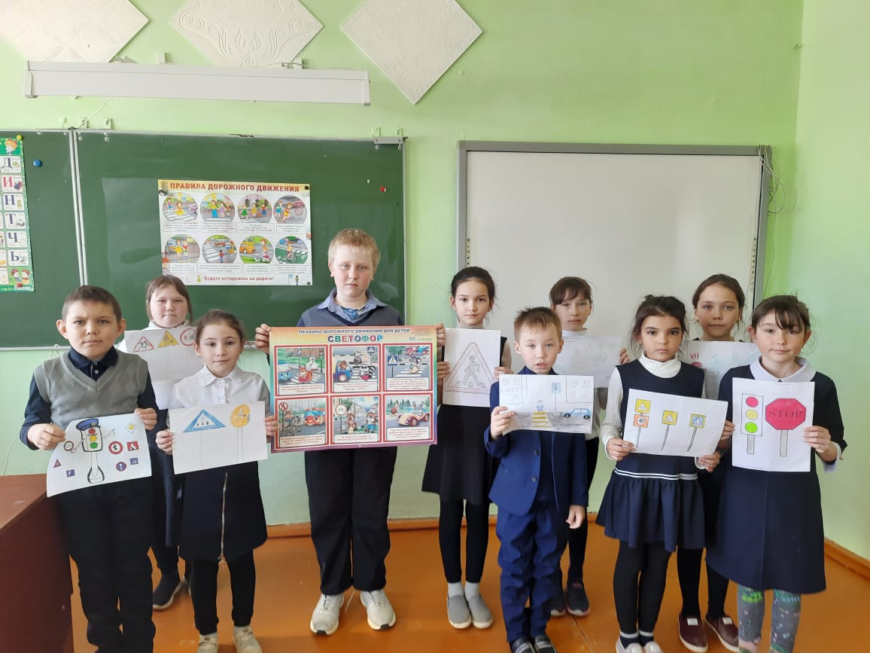

Будьте внимательны на дорогах! Правила движения не для нарушения!

